Отчет

Автор Чашков М. С.

Проект Osanka

Оглавление
Список решаемых задач 3
Подбор фильтра для определения ориентации 4
Постановка задачи 4
Анализ литературы. 7
Математический алгоритм фильтра Калмана 13
Выбор алгоритма фильтрации измеренных данных от ВЧ шумов 21
Постановка задачи 21
Подбор литературы 21
Выбор Алгоритма 22
Частотно-временной анализ данных датчика 27
Постановка задачи 27
Подбор литературы 27
Решение 27

Список решаемых задач
- Подбор фильтра для определения ориентации точки в пространстве
- Выбор алгоритма фильтрации измеренных данных от высокочастотных шумов (ВЧ)
- Частотно-временной анализ данных датчика (неокончено)

Подбор фильтра для определения ориентации

Постановка задачи
В общем случае решается следующая задача:
Имеется устройство, которое может быть описано некоторым вектором параметров. На каждой итерации зашумленных измерений оценить вектор параметров. Это можно представить в виде схемы

Математически эту схему можно записать так:
 | (1)
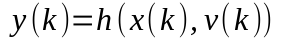 | (2)
Здесь
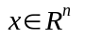 - вектор параметров системы
 - выражение определяющее физику системы
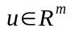 - вектор управляющих воздействий
 - вектор системных ошибок
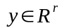 - вектор наблюдений (измерений)
 - измерительное уравнение
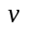 - вектор ошибок измерения
При заданных
- f, h
- Параметрах шумов w, v
- Начальных условий
- Наборе управляющих воздействий u(k)
- Наборе наблюдений (измерений) y(k)
Определить
- Наилучшую оценку x(k)
При выборе фильтра для определения ориентации рассматривались три варианта:
- Комплементарный фильтр
- Фильтр Маджвика
- Фильтр Калмана
Была составлена оценочная таблица выбора фильтров по данным литературы
Таблица 1: Сравнение различных фильтров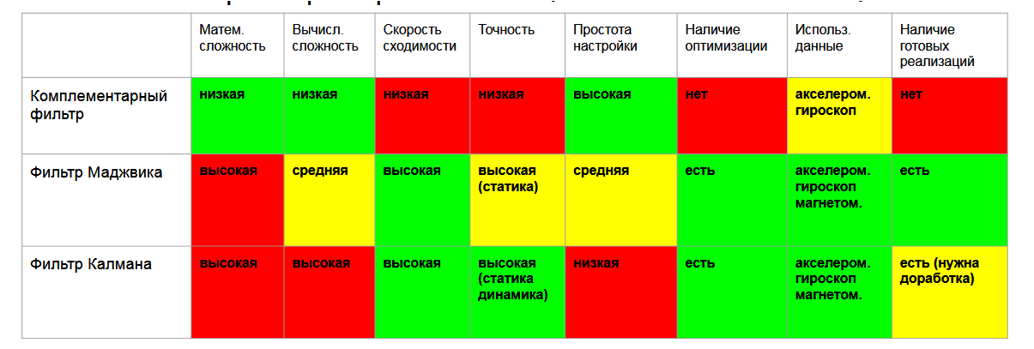
Эти данные необходимо было проверить для окончательного выбора реализуемого алгоритма фильтрации, для этого были реализованы алгоритмы фильтрации в программном пакете MathLab.

Анализ литературы.
В ходе анализа литературы обнаружены следующие источники
Интернет статьи
Название | Сссылка | Комментарий
Снижаем погрешность GPS на Android с помощью фильтра Калмана и акселерометра | https://zen.yandex.ru/media/id/5ad057638c8be3b509255191/snijaem-pogreshnost-gps-na-android-s-pomosciu-filtra-kalmana-i-akselerometra-5ad06beddd2484cb6270626b | Общее описание акселерометра, Пример работы с фильтром Калмана. Пример формирования матрицы измерения и матрицы управления.
3D kinematics using dual quaternions: theory and applications in neuroscience | https://www.frontiersin.org/articles/10.3389/fnbeh.2013.00007/full | Хороший материал. Но на английском. Математика вращений.
Матрицы поворота, углы Эйлера и кватернионы (Rotation matrices, Euler angles and quaternions) | https://api-2d3d-cad.com/euler_angles_quaternions/ | Матрица преобразования. Углы Эйлера. Кватернионы  Приведены формулы перехода. Имеются куски С кода.
Матрицы и кватернионы. | http://www.rossprogrammproduct.com/translations/Matrix%20and%20Quaternion%20FAQ.htm | Много статей про кватернионы и операции с ними. Есть код операций с кватернионами.
Вращение и кватернионы. Сборник рецептов. (3 стр) | https://gamedev.ru/code/articles/?id=4215&page=3 | Кватернионы  Приведены формулы перехода. Имеются куски С кода.
Доступно о кватернионах и их преимуществах | https://habr.com/ru/post/426863/ | Хороший обзор кватернионов. Есть формулы. Нет кода
Комплементарный фильтр | https://robotclass.ru/articles/complementary-filter/ | Реализация инклинометра на ардуино. Только Гироскоп+ Акселерометр. Есть пример кода.
Фильтр Маджвика | https://x-io.co.uk/open-source-imu-and-ahrs-algorithms/ | Описание алгоритма фильтрации Маджвика. Все 9 осей. Есть примет кода
Определение угла наклона акселерометром | http://bitaks.com/resources/inclinometer/content.html | Только акселерометр. Есть описание калибровки акселерометра
Использование инерциальной навигационной системы (ИНС) с несколькими датчиками на примере задачи стабилизации высоты квадрокоптера | https://habr.com/ru/post/137595/ | Общее описание работы инклинометра  Акселеромет + Гироскоп. Магнитометра нет.
Оценивание пространственной ориентации, или Как не бояться фильтров Махони и Маджвика | https://habr.com/ru/post/438060/ | Ориентация. Общее сравнение фильтров Маджвика и Махони
Kalman filter toolbox for Matlab | https://www.cs.ubc.ca/~murphyk/Software/Kalman/kalman.html | Пример реализации фильтра Калмана на матлабе
Фильтр Калмана — Введение | https://baumanka.pashinin.com/IU2/sem11/ | Лекции по Калмановской фильтрации из бауманки
How a Kalman filter works, in pictures | http://www.bzarg.com/p/how-a-kalman-filter-works-in-pictures/ | Забавное описание фильтра Калмана в картинках.

Книги
Автор | Название | Ссылка | Комментарий
Dan Simon | Optimal State Estimation Kalman | http://en.bookfi.net/book/503063 | Теория фильтрации Калмана. Линейная и Нелинейная. На английском
Gelb A. | Applied optimal estimation | http://en.bookfi.net/book/1501549 | Введение в идентификацию систем. На английском
Д. Гроп | Методы идентификации систем | http://en.bookfi.net/book/509530 | Различные методы идентификации систем
Э. П. Сейдж | Идентификация систем управления | http://en.bookfi.net/book/792631 | Теория идентификации систем
Кузовков Н. Т. | Инерциальная навигация | http://en.bookfi.net/book/728305 | Неплохая книга по навигации. Правда описана на механических измерительных устройствах.
Гордеев | Кватернионы и бикватернионы | http://eqworld.ipmnet.ru/ru/library/books/Gordeev2016ru.pdf | Очень хорошая книга по теории кватернионов и бикватернионов. Подробная математика. Нет готового кода.
 | Кинематика твердого тела
 | Фильтр Калмана для чайников |  | Минимальное описание линейного фильтра Калмана. Минимум математики. Нет готового кода
 | Фильтр Калмана простым языком |  | Использование фильтра Калмана в определении GPS координат. Кода нет. Минимум формул. Фильтр строится на координатах + скорость объекта.
 | Indirect Kalman Filter for 3D Attitude Estimation | http://mars.cs.umn.edu/tr/reports/Trawny05b.pdf | Очень хороший пример реализации фильтра Калмана для ориентации. Отсутствует магнитометр
Шпекторов А. Г.  В. Г. Фам | Анализ применения микромеханических измерительных систем для управления морскими подвижными объектами | https://izv.etu.ru/assets/files/izv-etu-5-2017-16-20.pdf | Статья. Использования фильтрации Калмана. Нет готового кода
Terence Tong | Kalman Filter Made Easy | https://www.ocf.berkeley.edu/~tmtong/howto/kalman/writeup.pdf | Простое описание фильтра Калмана. На английском
M. I. Ribeiro | Kalman and Extende Kalman Filters… | http://users.isr.ist.utl.pt/~mir/pub/kalman.pdf | Хорошая книга по математике фильтрации Калмана
S. Madgwick | Madgwick internal report | https://www.samba.org/tridge/UAV/madgwick_internal_report.pdf | Статья Маджвика о его фильтре. Базовая статья по фильтрации Маджвика
Иванов Д. С. | Алгоритм оценки параметров ориентации малого космического корабля с использованием фильтра Калмана |  | Неплохая статья по практическому применения фильтра Калмана. Рассматриваются вопросы настройки фильтра
 | Sensor Fusion Kalman Filter |  | Алгоритм фильтра Калмана из Матлаба.

Математический алгоритм фильтра Калмана
Задача: Реализовать по полученным данным с использованием фильтра Калмана
- определение ориентации
- угол отклонения тела от вертикали

Реализация здесь:
https://gitlab.fablite.tech/chashkov.ms/osanka_filtering_data/commit/cb786a58666b9c9d438d43022a7a7f48476a5b51\
Графики:
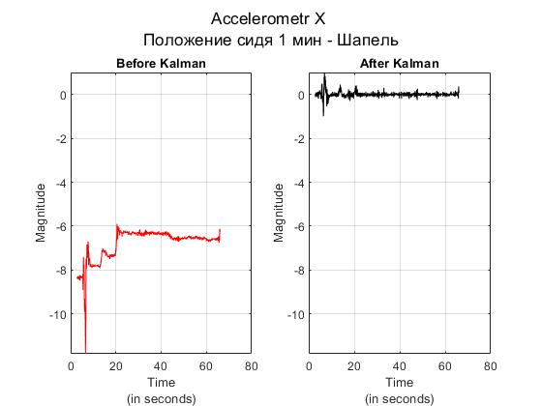
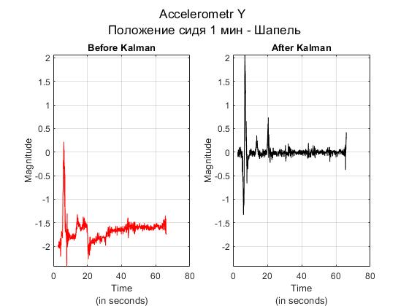
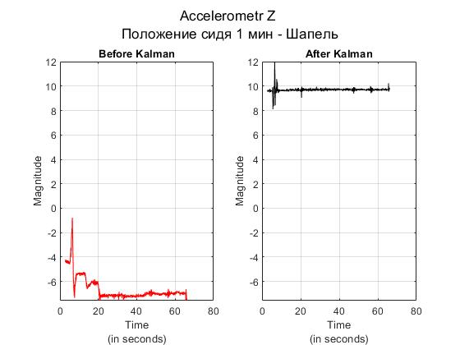
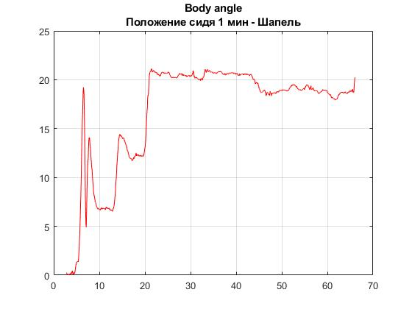
Time in secondBody angle – угол отклонения тела от вертикали, в градусах
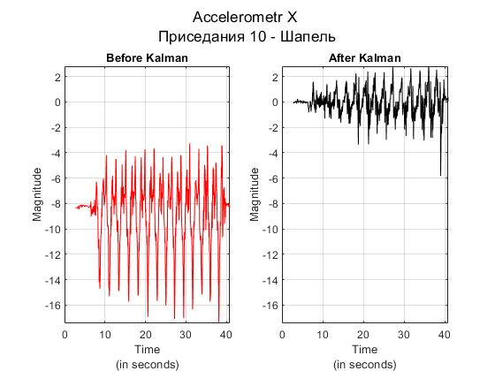

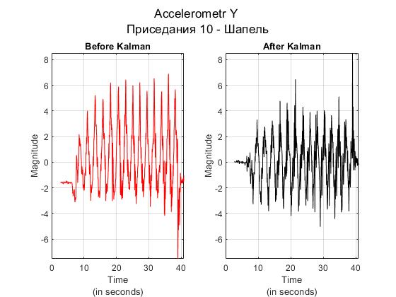
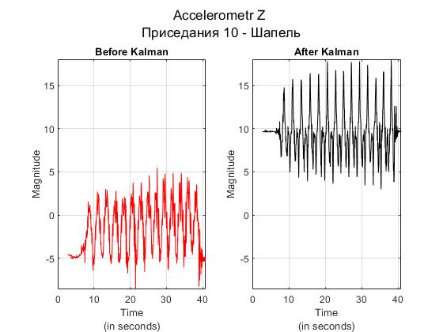

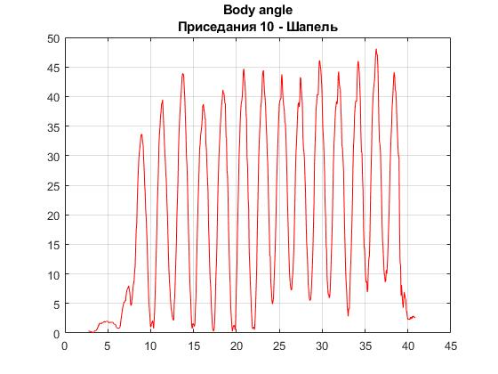
Time in secondBody angle – угол отклонения тела от вертикали, в градусах

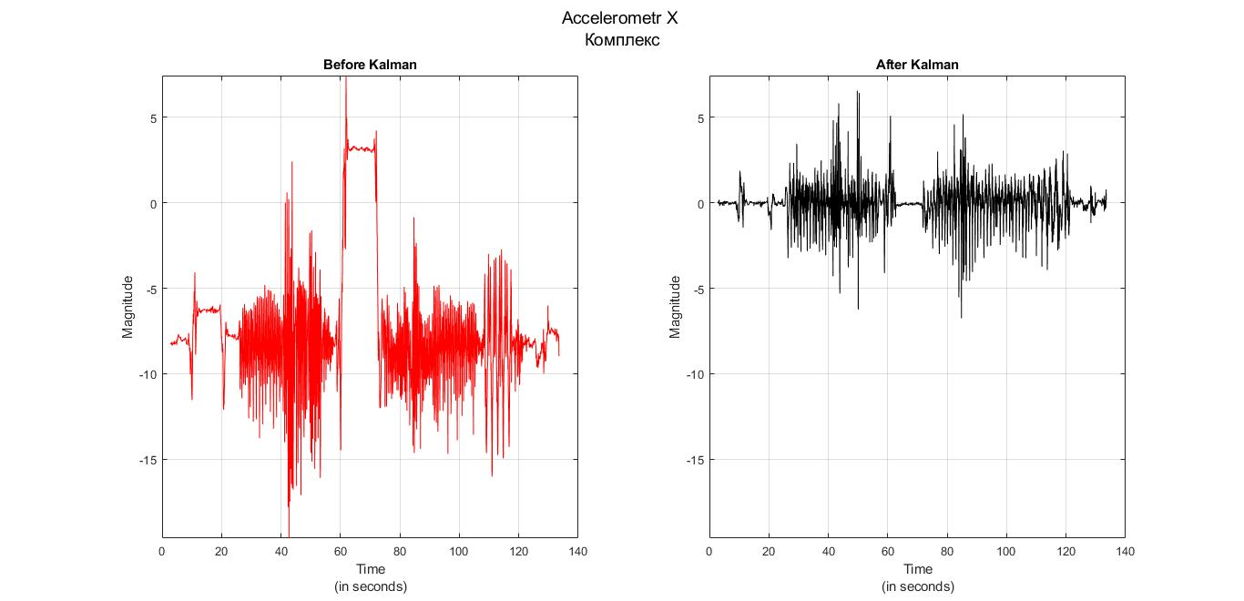

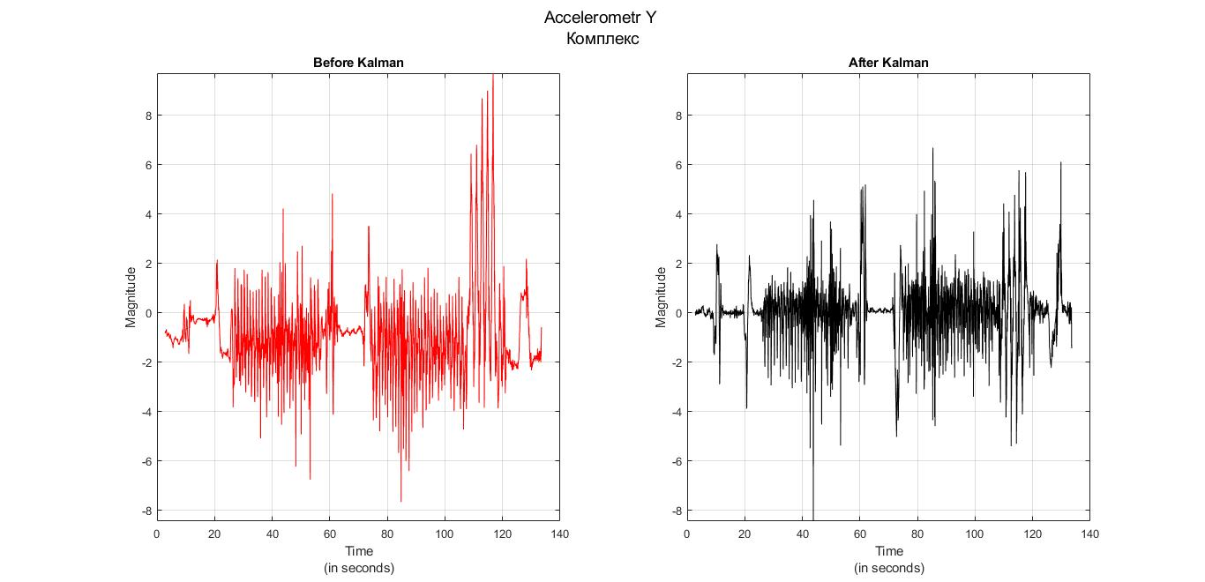
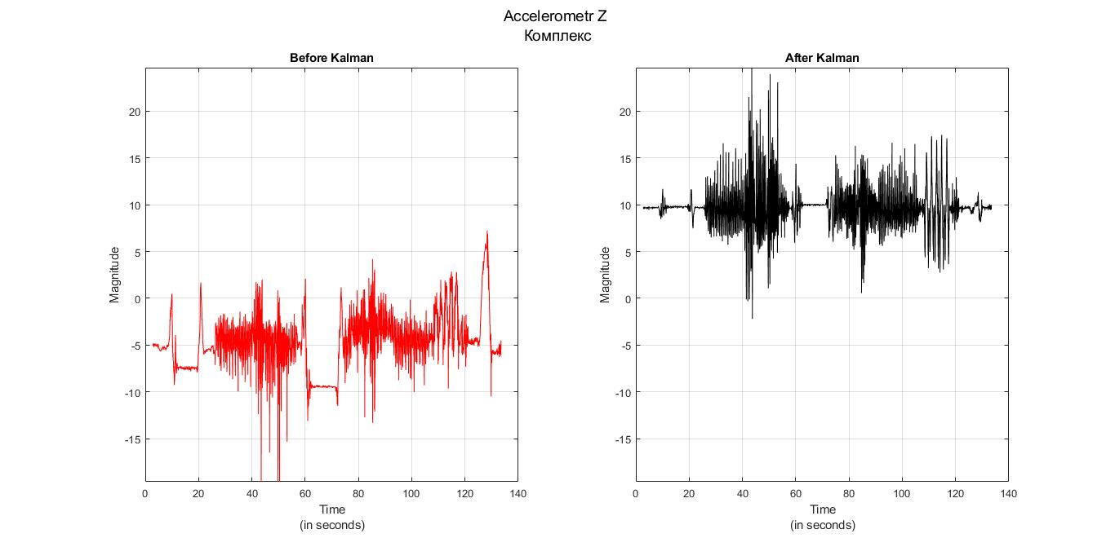
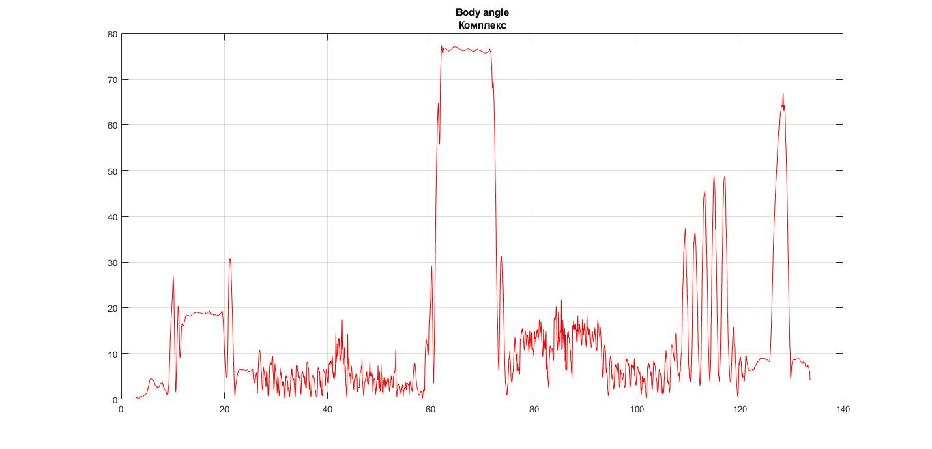
Time in secondBody angle – угол отклонения тела от вертикали, в градусах
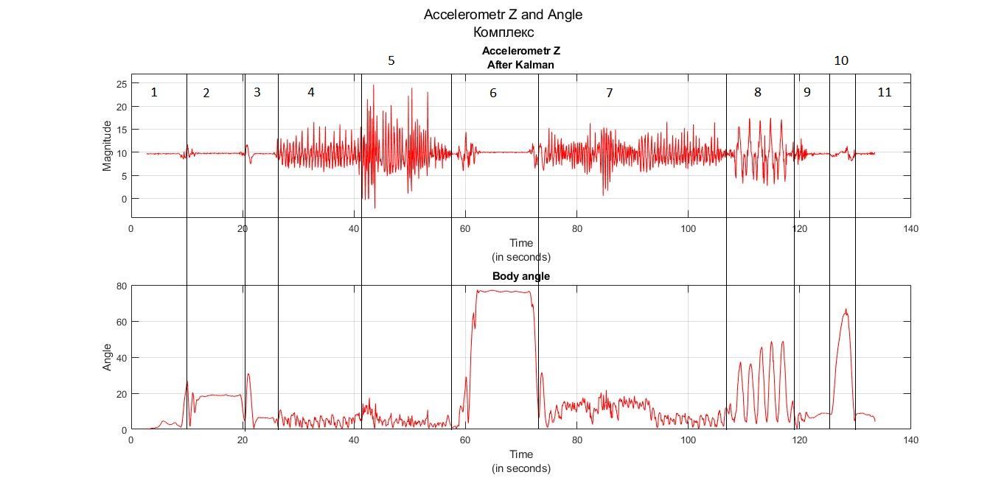
- Программа комплексаПоложение стоя
- Положение сидя
- Положение стоя
- Движение вперед
- Спуск по лестнице
- Положение лежа
- Движение + подъем по лестнице
- 5 приседаний
- Положение стоя
- Наклон корпуса вперед
- Положение стоя

Выбор алгоритма фильтрации измеренных данных от ВЧ шумов

Постановка задачи
Необходимо подобрать фильтр для очистки сырых данных от ВЧ шумов.

Подбор литературы
Интернет статьи
Название | Сссылка | Комментарий
Сглаживание цифровых сигналов | https://habr.com/ru/post/184728/ | Использование КИХ фильтра
Практическое применение преобразования Фурье для обработки сигналов | https://habr.com/ru/post/324152/ | Использование КИХ фильтра. Есть пример фильтрации. Имеется пример кода.
Вейвлетная очистка от шумов и сжатие сигналов. | https://moglobi.ru/stati/vejvletnaya-ochistka-ot-shumov-i-sjatie-signalov/main.html | Статья по вейвлет фильтрации. Рассмотрен выбор вейвлета. Есть матлаб код.
Вейвлет анализ в MatLAB реальных осциллограмм | https://www.kipis.ru/upload/kipis_articles/article_Dyakonov_3-2010.pdf | Статья про использование вейвлет анализа.

Книги
Автор | Название | Ссылка | Комментарий
Сергиенко | Цифровая обработка сигналов | http://en.bookfi.net/book/445600 | Учебник по цифровой обработке. Есть готовые коды

Выбор Алгоритма
Для ВЧ фильтрации нашел 2 разных метода и 1 комбинированный
- ВЧ фильтр с конечной импульсной характеристикой (КИХ)
- Метод на основе вейвлет декомпозиции
- Вейвлет декомпозиция с последующей фильтрацией
Все три метода были реализованы.
Реализация здесь: https://gitlab.fablite.tech/chashkov.ms/osanka_filtering_data/commit/c8d80676fcf0788ecb0c74b6d7296aa1953efe26
Графики:
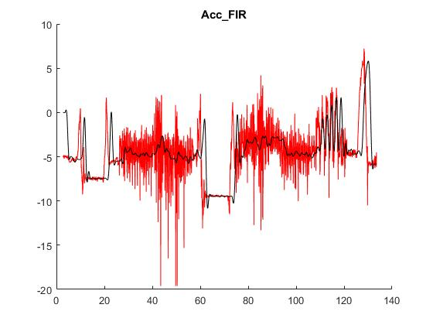
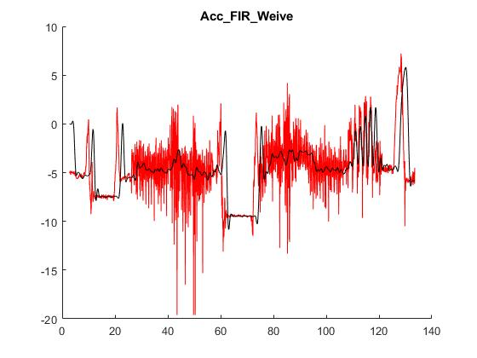
Time in second
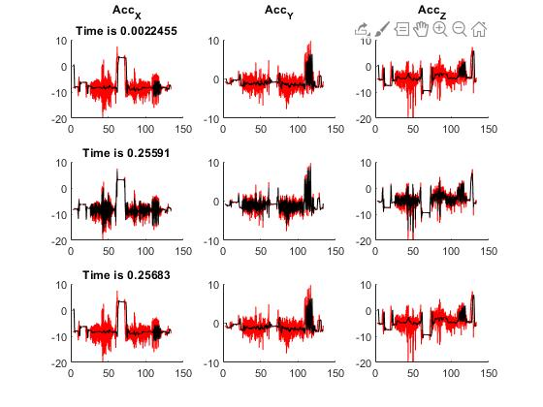
Time in second

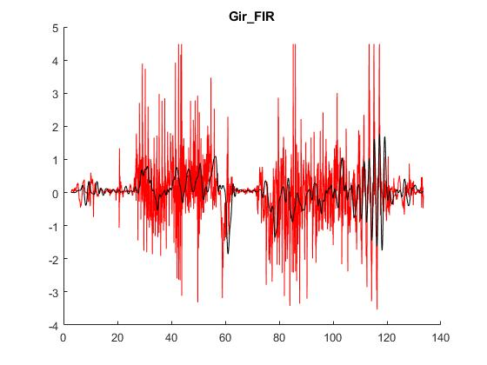
Time in second
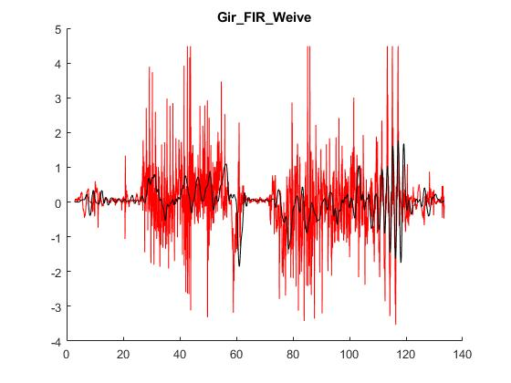
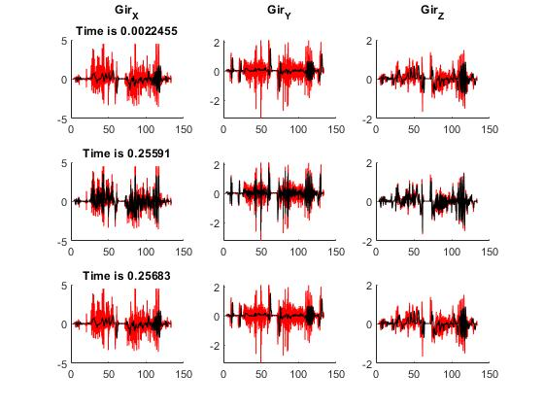
Time in second
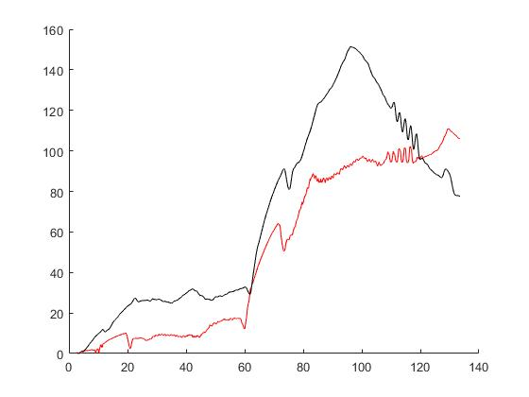
Time in secondРезультат:
- FIR обеспечивает приемлемое качество
- Время работы фильтра на основе вейвлетов на порядок больше классического FIR
- Рекомендую использовать для ВЧ фильтрации КИХ фильтр
- После фильтрации необходимо корректировать параметры Калмановского фильтра, поскольку расходится угол отклонения тела от вертикали.

Частотно-временной анализ данных датчика

Постановка задачи
- Определить частотно временной спектр (ЧВС) сырых данных (акселерометра)
- Выделить особенности ЧВС отдельных движений
- На основе выделенных особенностей ЧВС определить различные движения в комплексе упражнений

Подбор литературы
Интернет статьи
Название | Сссылка | Комментарий
Оконное преобразование Фурье | https://bstudy.net/617314/ekonomika/okonnoe_preobrazovanie_fure | Теория быстрого преобразования Фурье (БПФ).  Понятие ЧВС, неопределенность ЧВС.

Решение
При реализации были решены следующие задачи:
- Выбор окна
- Выбор перекрытия окна
- Реализоваг алгоритм определения ЧВС.
Не решены, по причине закончившегося времени:
- Выделение характерных фрагментов ЧВС
- Определение различных движений в комплексе упражнений.
Реализация фильтра на MathLab здесь: https://gitlab.fablite.tech/chashkov.ms/osanka_filtering_data/commit/cb786a58666b9c9d438d43022a7a7f48476a5b51
Графики:
В качестве окна использовал окно Ханна с различными перекрытиями
Формула окна Ханна
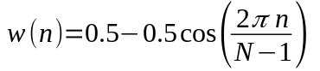
где N – это размер (size) окна.
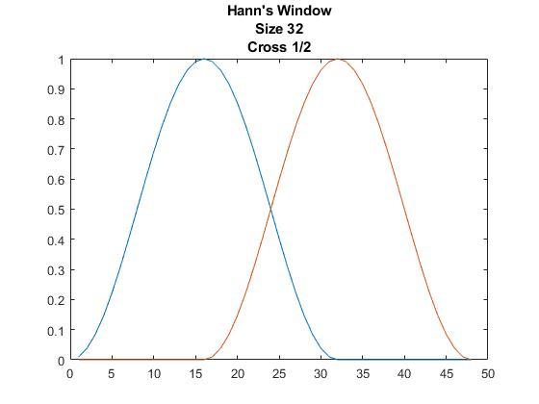
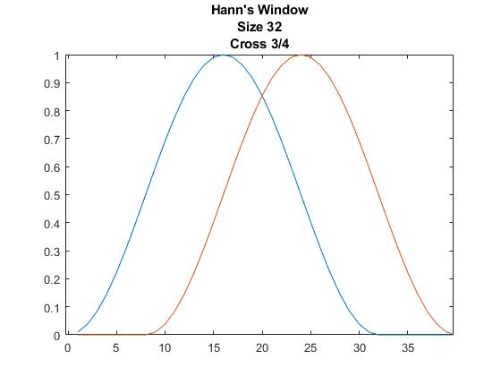
Количество отсчетов
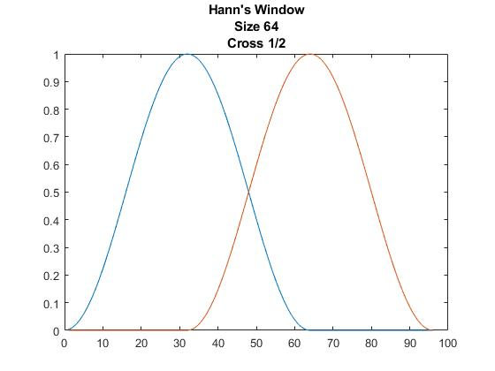
Количество отсчетов
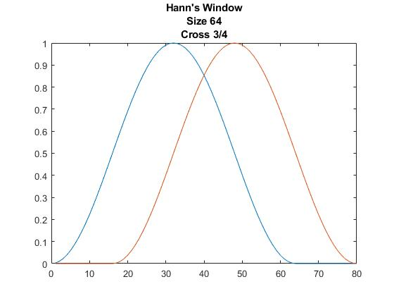
Количество отсчетов
ЧВС комплекса сигналов при различном оконном перекрытии
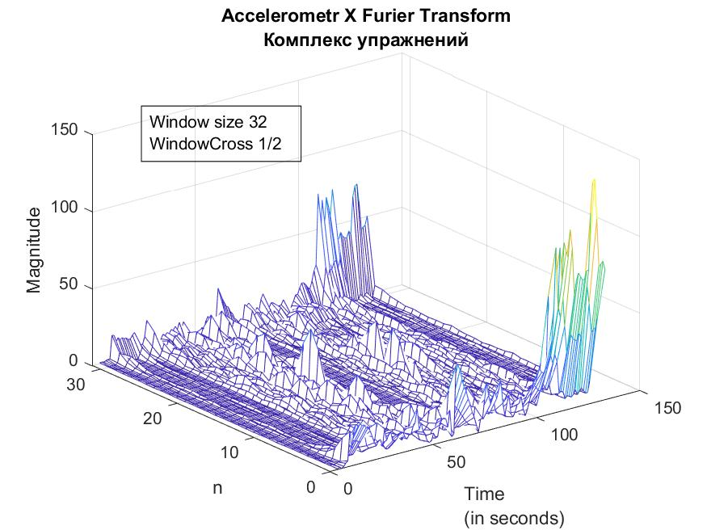
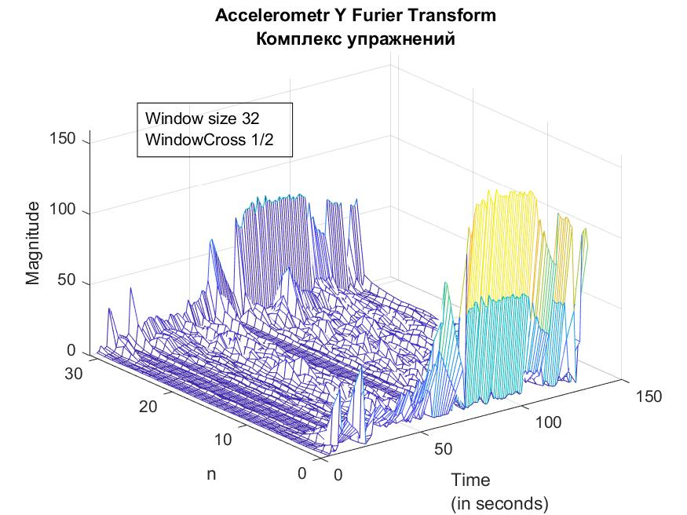
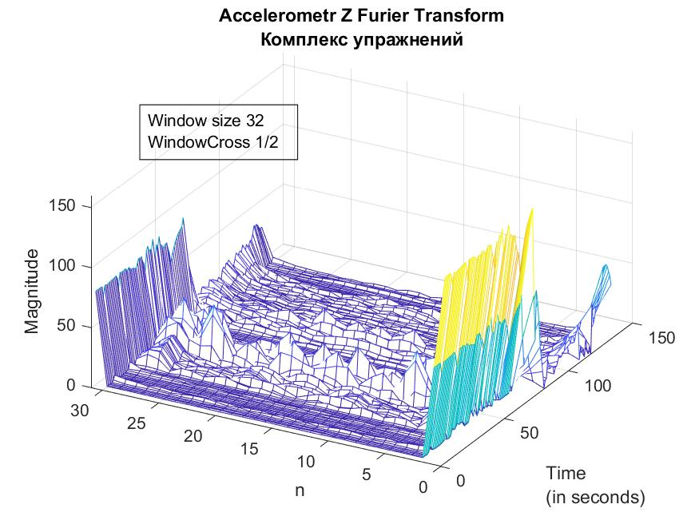
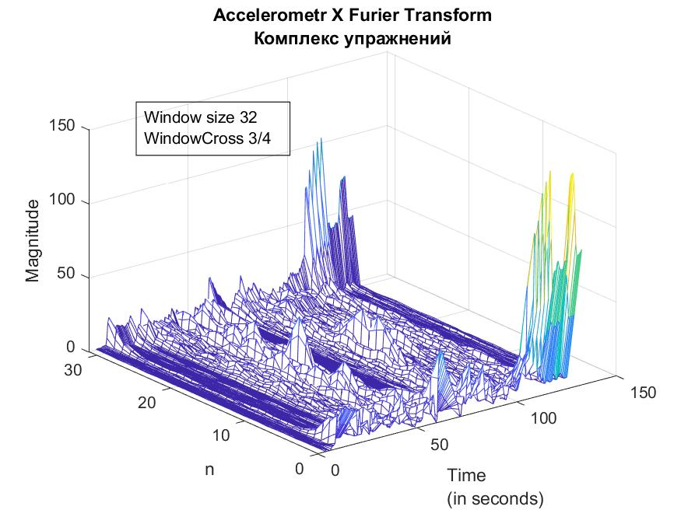
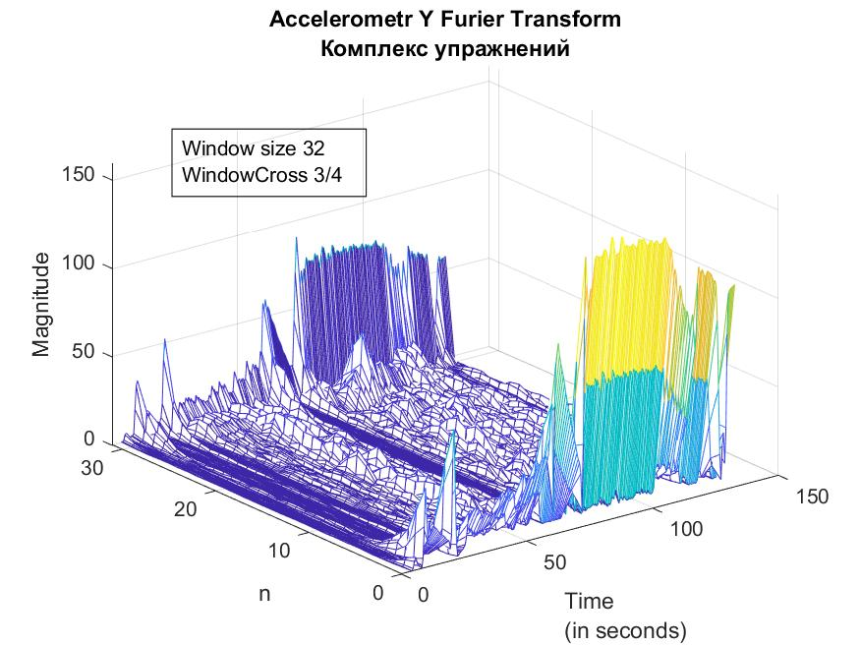
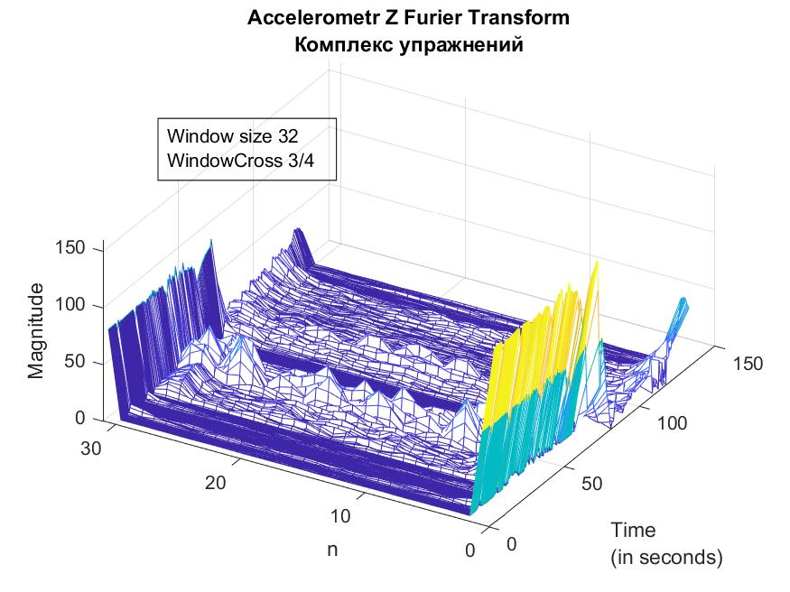
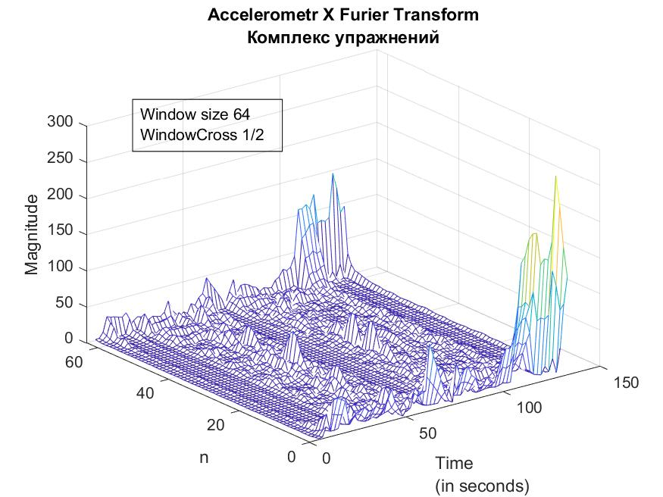
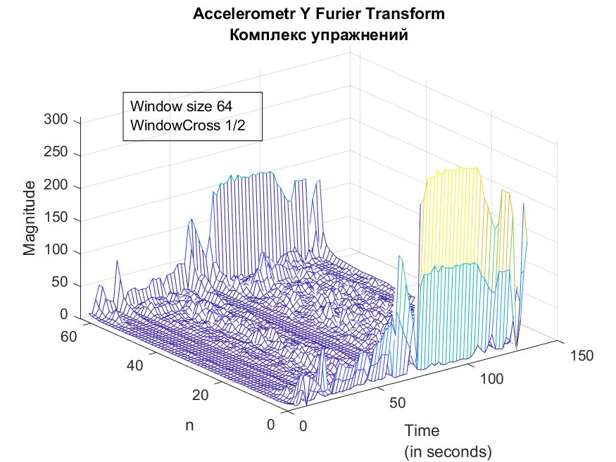
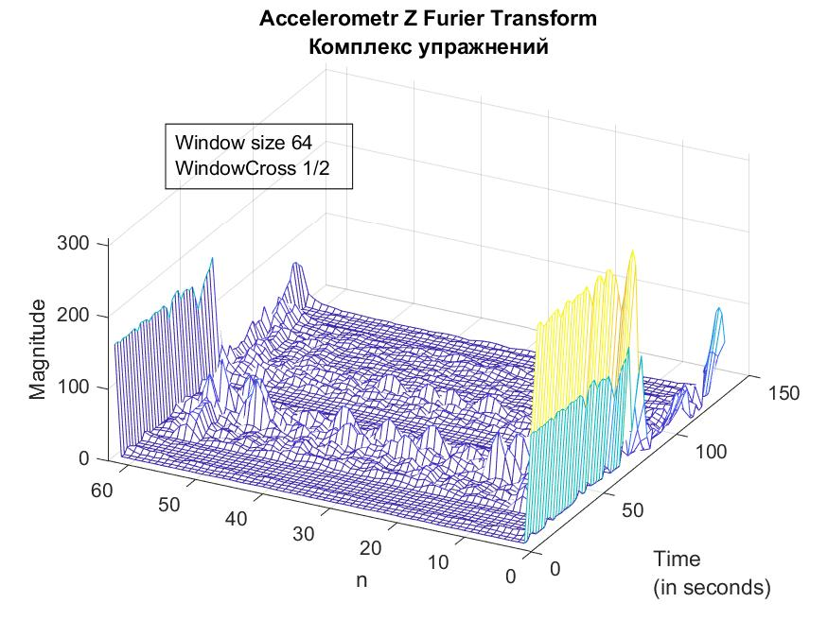
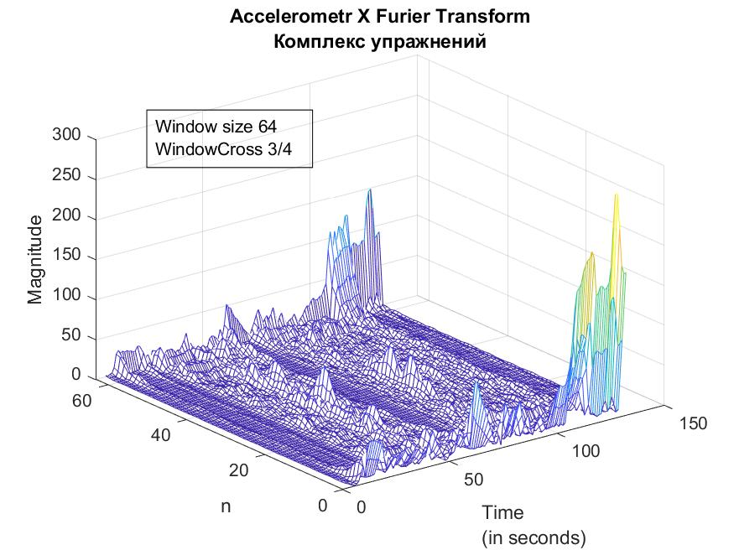
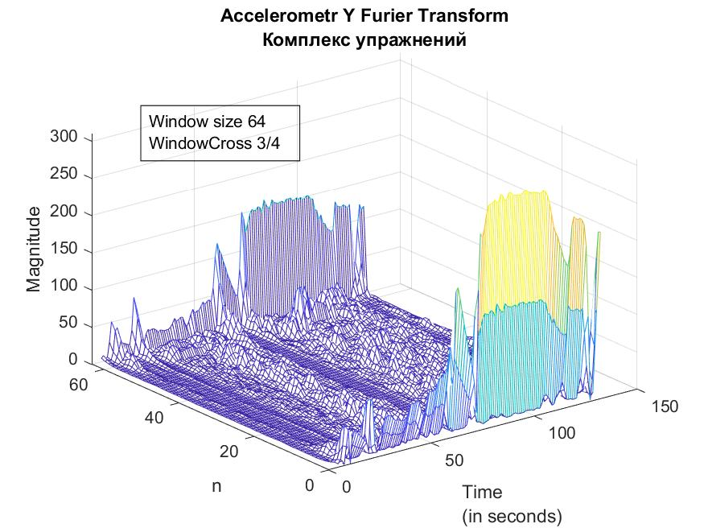
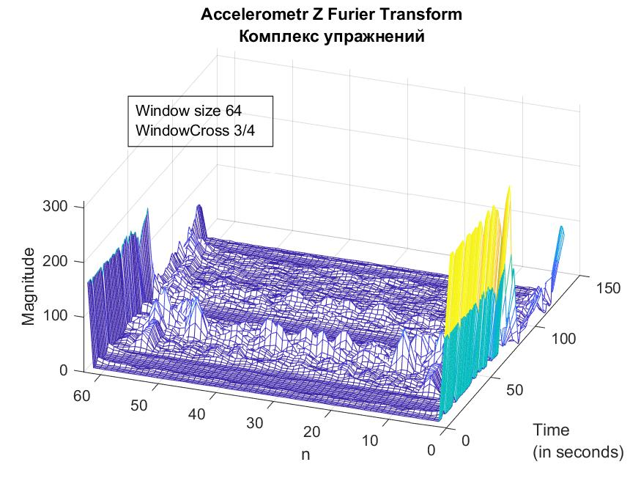
Алфавитный указатель
БПФ
быстрое преобразование Фурье 27
ВЧ
высокочастотный шум 3, 21
КИХ
FIR
фильтр с конечной импульсной характеристикой 22
ЧВС
частотно временной спектр 27

